典型习题1
习题1. 设G是简单平面图，面数r<12，δ(G)≥3。
（1）证明G中存在次数小于等于4的面。
（2）举例说明，当r=12，其它条件不变时，(1)中结论不真。
提示 解本题的思路是，用欧拉公式、握手定理、面与次数的概念等，方法是反证法。
(1) 证明：
为了使用欧拉公式，不妨设G是连通的(否则可对它的某连通分支讨论)。
由欧拉公式： n-m+r=2
其中，n，m，r分别为G的顶点数、边数和面数。从而有
r=2+m-n < 12 (已知条件)
解得 n > 2+m-12 ①
又由于δ(G) ≥3，由握手定理可得 2m ≥ 3n ②
将①代入②得 2m ≥ 3n >3(2+m-12)=3m-30
从而得 m < 30 ③
若不存在次数小于等于4的面，则 2m > 5r (定理17.4)
再用欧拉公式得 2m > 5r = 5(2+m-n) = 10+5m-5n ④
由②与④又得 2m ≥ 10+5m-10m/3 ⑤
由⑤解得 m ≥ 30 ⑥
③与⑥矛盾，因此必存在次数小于等于4的面。
(2)下图为正十二面体图，它是平面图，面数r=12，δ(G)=3，可是它每个面的次数均为5。由此说明当r=12时，(1)中结论不真。
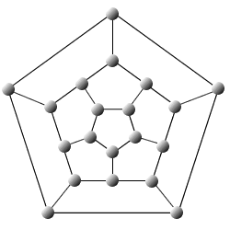
习题2. 设G是n(n≥11)阶无向简单图，证明G或必为非平面图。

提示 参看补图以及定理17.12。
答案 证明：用反证法，假设G与都是平面图。
由鸽巢原理(参看第十四章第1节习题课第3题提示)可知，
G与的边数中至少有一个≥K_{n}边数的一半。不妨设G的边数
m ≥ 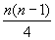
由定理17.12有 ≤ m ≤ 3n-6
即 n²-13n+24 ≤ 0
解此不等式，得到 2 ≤ n ≤ 10
这与n≥11 相矛盾。故G中必为非平面图。
分析 其实，当n=9，10时，G和中已经必有非平面图了。

习题3. 证明下图中(1)与(2)均为非平面图。
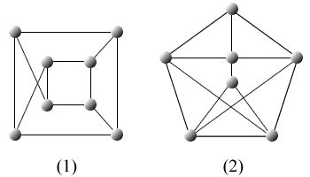
提示 参看库拉图斯基定理和图的同胚。
证明： (1)为了使用库拉图斯基定理，先将顶点标定顺序。见图①所示。
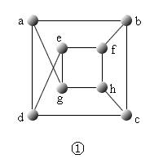
在(1)中取子图如②所示，该图与K_{3,3}同胚，其中2度顶点分别为f和h。由库拉图斯基定理可知，原图不是平面图。
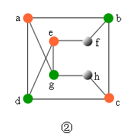
(2)先将(2)中图顶点标定顺序，见图①所示。
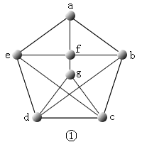

方法一、去掉①中边(a，f)，所得如下图②所示。收缩边(a，b)和(f，g)(绿边所示)，得图③。
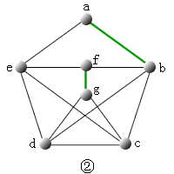
③为K₅，它是由(2)的子图②收缩边而来的，由库拉图斯基定理2可知，原图不是平面图。
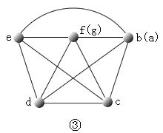

方法二、 在①中找到子图④，如下图所示，它是K_{3,3}。由库拉图斯基定理1(或2)可知，原图不是平面图。
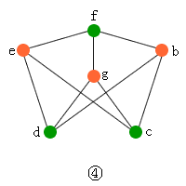

习题4. 设G为n(n≥4)阶极大平面图，证明G的对偶图G*是2边-连通的3-正则图。
提示 参看极大平面图、平面图G的对偶图、正则图及定理17.7。
证明： (1)由对偶图的性质可知，G*连通。又因为极大平面图均为简单图，所以G中无环，故G*中无桥，于是G*2边—连通。
(2)由于G的阶数n≥4，由定理17.7可知G的每个面的次数均为3，因而G*为简单平面图，且每个顶点的度数均为3，故G*为3—正则图。
分析 证明本题，主要根据平面图G的对偶图的定义及G与G*之间的关系。

习题5. 设G为n阶m条边的简单连通平面图，证明:当n=7，m=15时，G为极大平面图。
提示 参看定理17.4、定理17.7以及欧拉公式。
证明： 方法一、由定理17.7，只需证明G的每个面的次数均为3。
由于n=7，m=15，所以G不可能为树，因而必含圈。又因为G为简单图，因而无平行边和环，故G的每个面的次数至少为3。
下面再证每个面的次数不可能超过3。用反证法证明。否则，由定理17.4可知 2m > 3r ①
由欧拉公式知 r=2+m-n=10 ②
把②代入①得 30 > 30，矛盾。故G的每个面的次数均为3。
方法二、由欧拉公式 n-m+r=2 可解出面数r=10。
由G为简单图，且n=7，可知G的每个面的次数至少为3。可是m=15，由定理17.4可知 2m=30=deg(R_{i})，deg(R_{i})≥3, i=1，2，...10,
故可知i，deg(R_{i})=3。
分析 从不同角度考虑，本题可以有多种证法。答案给出2种证明方法。

习题6. 设G*为平面图G的对偶图，G**是G*的对偶图。在什么条件下G**与G一定不同构？又在什么条件下G**G。
提示 参看对偶图及定理17.17。
解： （1）当G为非连通图时，因为对偶图总是连通的，此时G**与G一定不同构。 （2）在G的对偶图的图形不改变的条件下，G**G当且仅当G连通。
必要性显然，下面只证充分性。
由定理17.17可知，G*的面数r*=n(n为G的阶数)。
这正说明G*的每个面中恰含G的一个顶点，由G*产生对偶图G**时，取R_{i}**中G的顶点作为G**的顶点V_{i}**，G**的边就取G中的边，因而G**G。
由于同构的平面图的对偶图不一定同构，因而本题要求不改变G*的形状及顶点的位置。否则会出现G^{**与}G不同构的情况。
分析 注意：不要误认为G与G**一定同构。 由解题过程（见答案），有下述结论：(1) 当G为非连通图时，因为对偶图总是连通的，此时G**与G一定不同构。
(2) 当G的对偶图G*的图形不改变的条件下，G**G当且仅当G连通。

典型习题2
1. 求下列二图G₁与G₂的点色数和边色数。
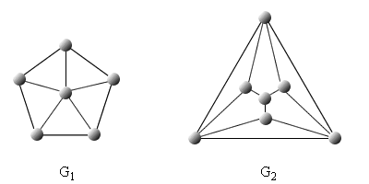
提示 参看点色数、边色数的概念、定理17.21、维津定理及布鲁克斯定理。
答案
(1) X(G₁)=4，X'(G₁)=5。 (2) X(G₂)=4，X'(G₂)=4。
分析
(1) G₁为6阶轮图W₆，由定理17.21可知，X(G₁)=4。
Δ(G₁)=5，由维津定理可知，X'(G₁)=5或6。可是能用5种色给G₁的边着色，见下图所示。
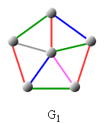
所以X'(G₁) ≤ 5，故有X'(G₁)=5。

(2)由于G₂中含奇圈(长度的奇数的圈)，由定理17.21可知，X(G₂)≥3。Δ(G₂)=4，
由布鲁克斯定理可知X(G₂) ≤ 4，因而X(G₂)只可能取3或4。但可以如下证明，3种色不能给G₂顶点着色。见下图所示:
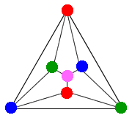
外部面3个顶点必须用3种色着色(红、绿、蓝)，另外3个内部面(K₃围成)，可不增加颜色，但仍必须用3种色。剩下的中间顶点不能再用红、绿、篮了，所以X(G₂)=4。
因为Δ(G₂)=4,由维津定理可知X'(G₂)=4或5。可以证明能用4种色给G₂边着色，见下图。
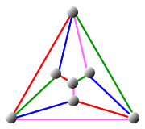
所以X'(G₂)=4。
2. 证明: 一个地图G是2－面可着色的当且仅当G为欧拉图。
提示 参看地图、欧拉图的定义及定理17.22、定理17.25。
答案
证明：
若地图G为平凡图，结论为真。下面设G为非平凡图。
因为G为地图，因而G中无桥并是连通的平面图，所以G是2－面可着色的等价于X*(G)=2。
必要性: 由于G为非平凡地图，由已知条件可知G的面色数X*(G)=2。由定理17.25可知，G的对偶图G*的点色数X(G*)=2。由定理17.22知，G*为二部图，故G*中无奇长回路。于是G*的对偶图G**中无奇度顶点(见定理17.17)。由于对偶图均连通，故G**为欧拉图。由上个习题课中练习6可知，GG**，故G为欧拉图。
充分性类似可证。

3. G为3－正则的哈密顿图，证明X'(G)=3。

提示 参看维津定理、握手定理及正则图的性质。
证明： 由维津定理可知，X'(G) ≥ 3=Δ(G)。下面证明X'(G) ≤ 3。
因为G为3－正则图，由握手定理可知 3n = 2m，其中n与m分别为G的阶数和边数。因而n为偶数。
设C为G中一条哈密顿回路，则C为偶圈。因而给C上的边着色，只需用2种颜色。而G中不在C上的边彼此不相邻，因而可用另一种色给它们着色。于是， X'(G) ≤ 3。故 X'(G) = 3。

4. 证明彼得松图不是哈密顿图。
提示 参看维津定理、定理17.21及彼得松图。
证明： (1)由维津定理及彼得松图的特征可证它的边色数X'=4(读者自己证明)。
(2)由于彼得松图是3－正则图，若它是哈密顿图，由上个练习题可知，它的X'=3，这与X'=4矛盾，所以彼得松图不是哈密顿图。
分析 曾经证过彼得松图不是哈密顿图。但证明比较麻烦。现在用上题的结论证明本题要简单得多。

5. 高校某系某年级学生在某学期共选修6门公共选修课，期末考试前必须先考完这6门课程，设这6门课分别为C_{i}，i=1，2，...,6。S(C_{i})为选修C_{i}的学生集合。已知S(C_{i})∩S(C₆)≠，i=1，2，3，4，5，S(C_{i})∩S(C_{i+1})≠，i=1，2，3，4，S(C₅)∩S(C₁)≠，问这6门课程至少几天能考完？
答： 至少需要4天考完。
分析 (1) 根据已知条件先作无向图G=<V,E>。其中，V={C₁,C₂,…,C₆}
E={(C_{i}，C_{j})| C_{i}，C_{j}∈V，i≠j，且S(C_{i})∩S(C_{j})≠}
所作无向图如下图所示:
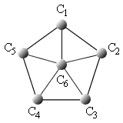
(2) 给G的顶点一种着色，若C_{i}与C_{j}涂相同的颜色，则C_{i}与C_{j}不相邻，即
S(C_{i})∩S(C_{j})=，
说明没有学生既学课程C_{i}又学课程C_{j}，因而C_{i}与C_{j}可同时考试。
类似地，所有涂同色的顶点代表的课程可同时考试。于是最少的考试天数为X(G)。G为6阶轮图W₆，由定理17.21可知，χ(G)=4,故至少4天考完。

